TÀI LIỆU HƯỚNG DẪN LẬP TRÌNH CHO XE VNG_BOT
(Bản Advance – Có sử dụng BLE)

Bảng mô tả cấu trúc BLE profile trong VNG_Bot
Chú ý: Các đội nên đặt lại UUID để tránh trùng nhau
TT | Chức năng | UUID | Kiểu
1 | Service 1: Điều khiển chuyển động | motor_service_uuid  0000FFF0-0000-1000-8000-00805F9B34FB | Service
1.1 | Dừng | motor_service_stop_char_uuid  0000FFF1-0000-1000-8000-00805F9B34FB | Characteristic/Write
1.2 | Tiến (tốc độ v: 0-255) | motor_service_forward_char_uuid  0000FFF2-0000-1000-8000-00805F9B34FB | Characteristic/Write
1.3 | Lùi (tốc độ v: 0-255) | motor_service_back_char_uuid  0000FFF3-0000-1000-8000-00805F9B34FB | Characteristic/Write
1.4 | Quay trái (tốc độ v: 0-255) | motor_service_left_char_uuid  0000FFF4-0000-1000-8000-00805F9B34FB | Characteristic/Write
1.5 | Quay phải (tốc độ v: 0-255) | motor_service_right_char_uuid  0000FFF5-0000-1000-8000-00805F9B34FB | Characteristic/Write
2 | Service 2: Đọc các giá trị cảm biến | sensor_service_uuid  0000FFF6-0000-1000-8000-00805F9B34FB | Service
2.1 | Cảm biến khoảng cách vật cản phía trước(cm) | sensor_service_distance_char_uuid  0000FFF7-0000-1000-8000-00805F9B34FB | Characteristic/Notify
2.2 | Cảm biến vạch bên trái  (1:có vạch) | sensor_service_left_char_uuid  0000FFF8-0000-1000-8000-00805F9B34FB | Characteristic/Notify
2.3 | Cảm biến vạch bên phải  (1:có vạch) | sensor_service_right_char_uuid  0000FFF9-0000-1000-8000-00805F9B34FB | Characteristic/Notify
2.4 | Cảm biến vạch phía sau  (1:có vạch) | sensor_service_behind_char_uuid  0000FFFA-0000-1000-8000-00805F9B34FB | Characteristic/Notify
Phần 1: Firmware cho VBLUno
/*
* VNG Bot Battle
* Code mẫu cho Arduino IDE - Phiên bản nâng cao (Có sử dụng BLE)
* Main board: VBLUno kit
* IDE: Arduino IDE
* (c)2016 - VNG IoT Lab
*
* Cần phần chính:
* 1. Các defines và biến toàn cục
* 2. Các hàm phục vụ điều khiển động cơ
* 3. Các hàm phục vụ đo cảm biến
* 4. Các hàm để test các mô đun cơ bản
* 5. Các hàm để giao tiếp BLE với Smartphone, tablet
* 6. Các hàm dành cho chiến đấu
* 7. Các hàm cơ bản của Arduino IDE (setup, loop)
*
*/

1. Các hàm điều khiển chuyển động

/*
* @brief Điều khiển 2 động cơ bánh
*
* @param[in] left_pwm, right_pwm
* Tốc độ chạy của động cơ trái và phải
* 0-255 (0 là dừng)
*
* @param[in] left_direction, right_direction
* Chiều quay động cơ
* DIR_FORWARD hoặc DIR_BACK
*/
void control_motor(uchar left_pwm, uchar left_direction, uchar right_pwm, uchar right_direction)

/*
* @brief Dừng xe
*/
void stop_car()

/*
* @brief Cho xe quay trái với tốc độ v
*
* @param[in] v
* Tốc độ quay: 0-255
*/
void rotate_left(uchar v)

/*
* @brief Cho xe quay phải với tốc độ v
*
* @param[in] v
* Tốc độ quay: 0-255
*/
void rotate_right(uchar v)

/*
* @brief Cho xe chạy thẳng với tốc độ v
*
* @param[in] v
* Tốc độ quay: 0-255
*/
void go_forward(uchar v)

/*
* @brief Cho xe chạy lùi với tốc độ v
*
* @param[in] v
* Tốc độ quay: 0-255
*/
void go_back(uchar v)

2. Các hàm đọc tín hiệu sensors

/*
* @brief Đọc tín hiệu cảm biến vạch trái
*
* @return LINE_BLACK: Có vạch
* OFF: Không có vạch
*/
uchar check_line_left()

/*
* @brief Đọc tín hiệu cảm biến vạch phải
*
* @return LINE_BLACK: Có vạch
* OFF: Không có vạch
*/
uchar check_line_right()

/*
* @brief Đọc tín hiệu cảm biến vạch phía sau
*
* @return LINE_BLACK: Có vạch
* OFF: Không có vạch
*/
uchar check_line_behind()

/*
* @brief Kiểm tra trạng thái cả 3 cảm biến vạch
*
* @return LINE_BLACK: Xe chạm vạch (ít nhất 1 trong 3 cảm biến có vạch)
* OFF: Không có vạch
*/
uchar has_line()

/*
* @brief Kiểm tra trạng thái cả 2 cảm biến vạch phía trước
*
* @return LINE_BLACK: Đầu xe chạm vạch (cảm biến bên trái hoặc bên phải có vạch)
* OFF: Không có vạch
*/
uchar has_line_front()

/*
* @brief Hàm chuyển đổi từ giá trị đọc về của cảm biến (adc) khoảng cách sang cm
*
* @return Khoảng cách vật cản phía trước tính theo cm (0-70cm)
*
* @note Giá trị chỉ là tương đối, phụ thuộc nhiều vào chất lượng cảm biến --> cần test
* Thường dùng khoảng cách 30cm, 40cm
*/
int measure_distance()

3. Các hàm phục vụ giao tiếp BLE

/** @brief Hàm callback cho sự kiện disconnect
*
* @param[in] *params params->handle : connect handle
*/
void disconnection_callback(const Gap::DisconnectionCallbackParams_t *params)

/** @brief Hàm callback cho sự kiện connect
*
* @param[in] *params params->handle : The ID for this connection
* params->role : PERIPHERAL = 0x1, // Peripheral Role
* CENTRAL = 0x2, // Central Role.
*/
void connection_callback( const Gap::ConnectionCallbackParams_t *params )

/** @brief Hàm callback cho sự kiện ghi dữ liệu từ gatt server
* Stop, Go Forward, Go Back, Rotate Left, Rotate Right
*
* @param[in] *Handler Handler->connHandle : The handle of the connection that triggered the event
* Handler->handle : Attribute Handle to which the write operation applies
* Handler->writeOp : OP_INVALID = 0x00, // Invalid operation.
* OP_WRITE_REQ = 0x01, // Write request.
* OP_WRITE_CMD = 0x02, // Write command. ////
* OP_SIGN_WRITE_CMD = 0x03, // Signed write command.
* OP_PREP_WRITE_REQ = 0x04, // Prepare write request.
* OP_EXEC_WRITE_REQ_CANCEL = 0x05, // Execute write request: cancel all prepared writes.
* OP_EXEC_WRITE_REQ_NOW = 0x06, // Execute write request: immediately execute all prepared writes.
* Handler->offset : Offset for the write operation
* Handler->len : Length (in bytes) of the data to write
* Handler->data : Pointer to the data to write
*/
void gattserver_write_callback(const GattWriteCallbackParams *Handler)

/*
* @brief Hàm đọc rồi gửi giá trị cảm biến vạch bên trái lên smartphone
*
* @note Giá trị smartphone nhận được:
* 1 (LINE_BLACK): Có vạch
* 0 (OFF): Không có vạch
*/
void send_sensor_left_to_smartphone()

/*
* @brief Hàm đọc rồi gửi giá trị cảm biến vạch bên phải lên smartphone
*
* @note Giá trị smartphone nhận được:
* 1 (LINE_BLACK): Có vạch
* 0 (OFF): Không có vạch
*/
void send_sensor_right_to_smartphone()

/*
* @brief Hàm đọc rồi gửi giá trị cảm biến vạch phía sau lên smartphone
*
* @note Giá trị smartphone nhận được:
* 1 (LINE_BLACK): Có vạch
* 0 (OFF): Không có vạch
*/
void send_sensor_behind_to_smartphone()

/*
* @brief Hàm đọc rồi gửi giá trị cảm biến khoảng cách lên smartphone
*
* @note Giá trị smartphone nhận được là cm
*
*/
void send_sensor_distance_to_smartphone()

/**
* @brief Timer task callback handle
*
* @note Đây chỉ là hàm demo việc gửi dữ liệu cảm biến lên smartphone
*/
void task_handle(void)

/**
* @brief Set advertisement
*/
void set_advertisement(void)

/*
* @brief Cài đặt cho BLE
*
* @note Hiện tại đang dùng ticker1s để gửi giá trị các cảm biến lên smartphone
* Cần sửa lại theo ý tưởng: Khi nào có cảm biến vạch hoặc có đối thủ thì gửi lên
*/
void setup_ble()

4. Các hàm phục vụ chiến đấu

/*
* @brief Hàm kiểm tra xem có đối thủ phía trước không
*
* @return 0: Không có đối thủ
* 1: Đối thủ rất gần khoảng <10cm
* 2: Đối thủ khoảng 20cm
* 3: Đối thủ khoảng 30cm
*
* @note Có thể gia tăng khoảng cách phát hiện tùy cảm biến
* Sử dụng hàm test_sensor_distance để kiểm tra
*/
uchar check_you()

/*
* @brief Thuật toán 1 dùng để chiến đấu
*/
void alg1()

5. Các hàm thiết yếu của Arduino IDE
/*
* @brief Hàm cài đặt ban đầu (Chỉ chạy 1 lần khi vừa bật nguồn)
*/
void setup()

/*
* @brief Hàm này chạy trong một vòng lặp vô hạn
*/
void loop()

Phần 2: Software trên Android OS với Android Studio

Một số hình ảnh giao diện chương trình

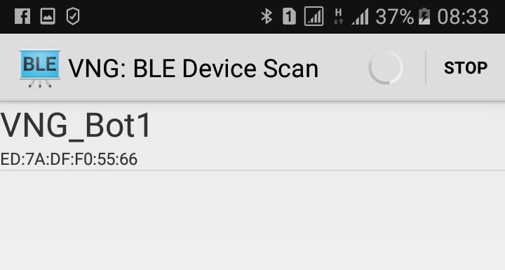
Tìm thấy thiết bị BLE (VBLUno)
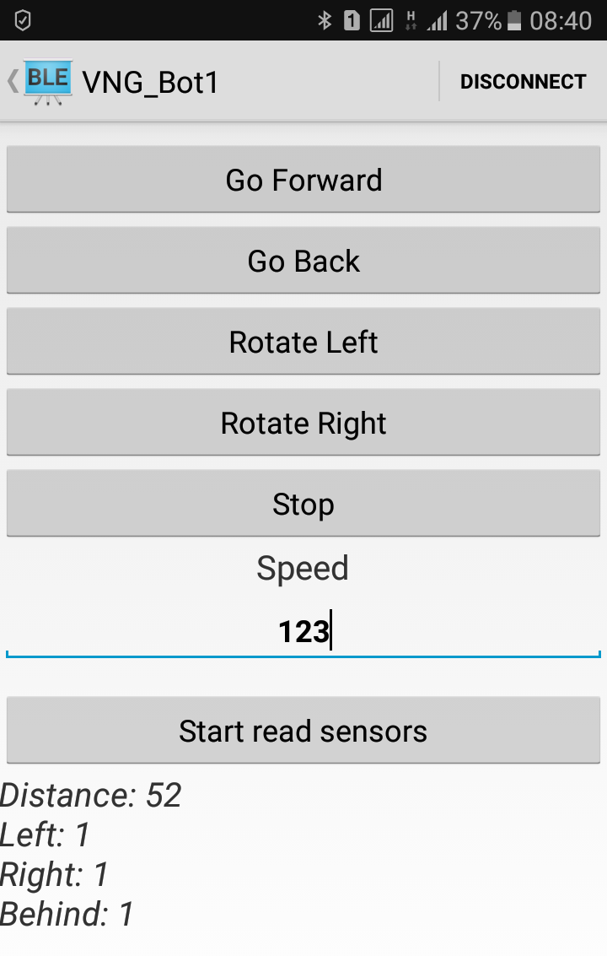
Các chức năng điều khiển chuyển động
Bắt đầu nhận tín hiệu sensors. Dữ liệu được hiển thị ở TextView bên dưới

1. Truyền các lệnh điều khiển chuyển động xuống VBLUno
/*
* @brief Hành động khi nhấn nút Forward
*/
public void onClickForward(View v)

/*
* @brief Hành động khi nhấn nút Back
*/
public void onClickBack(View v)

/*
* @brief Hành động khi nhấn nút Left
*/
public void onClickLeft(View v)
/*
* @brief Hành động khi nhấn nút Right
*/
public void onClickRight(View v)

/*
* @brief Hành động khi nhấn nút Stop
*/
public void onClickStop(View v)

2. Nhận tín hiệu sensors
/*
* @brief Hành động khi nhấn nút Start read Sensors
* Cho phép bắt đầu nhận dữ liệu từ sensors
*/
public void onClickSensor(View v)

Để xử lý các dữ liệu nhận được, chú ý các hàm sau:

@Override
public void onCharacteristicRead(BluetoothGatt gatt,
BluetoothGattCharacteristic characteristic,
int status)

private void broadcastUpdate(final String action,
final BluetoothGattCharacteristic characteristic)

private final BroadcastReceiver mGattUpdateReceiver = new BroadcastReceiver()

